**Maatopdracht 3**

**Wat is een trend?:** Een trend is iets dat een tijd heel erg favoriet is bij mensen, zoals een inrichting, kledingstuk of een woord.

**Hoe ontstaat een trend?:** Meestal is er 1 iemand die ergens mee begint en andere mensen vinden dat een leuk idee en gaan hetzelfde doen. Dat kan bij kleding als bij interieur.

**Wat is de trend van dit moment?:** Industrieel is één van de nieuwste trends. De ‘’koper trend’’ is ook nog steeds bezig.

**Hieronder laat ik zien hoe ik de opdracht uitgevoerd heb:**

1- Eerst zocht ik allemaal plaatjes, stofjes en kleuren bij elkaar.

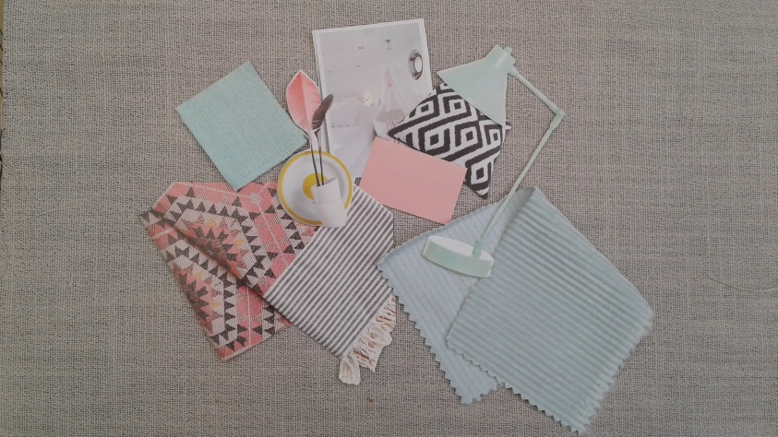

2- Daarna plakten we het grote stuk stof op het canvasdoek en maakten we een leuke indeling.

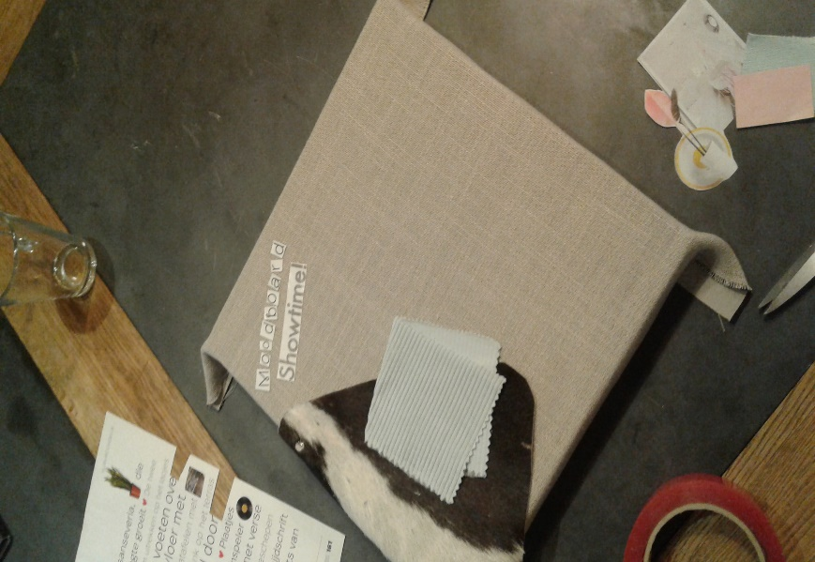

3- Met dubbelzijdige tape heb ik alles op het canvasdoek geplakt.

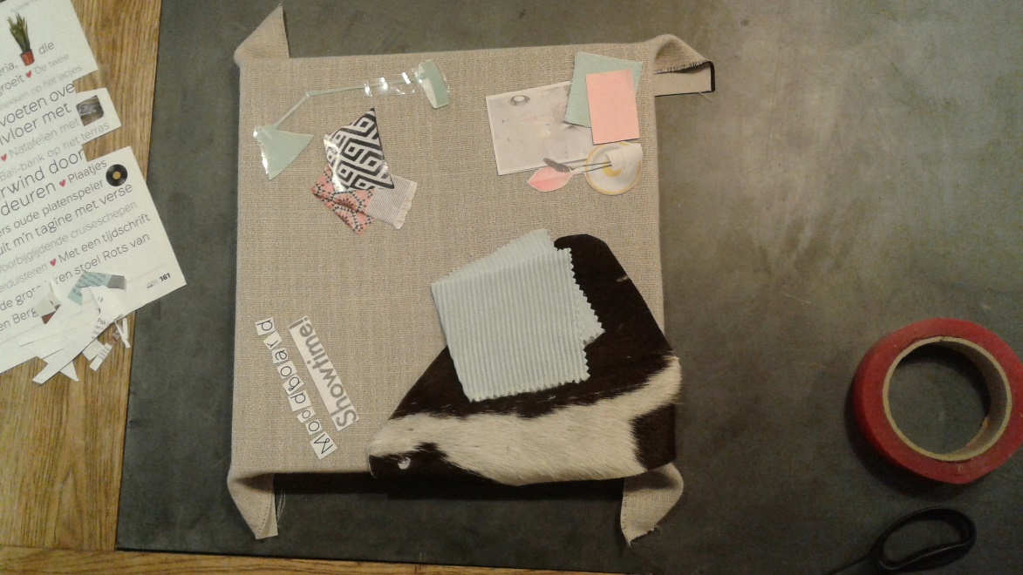

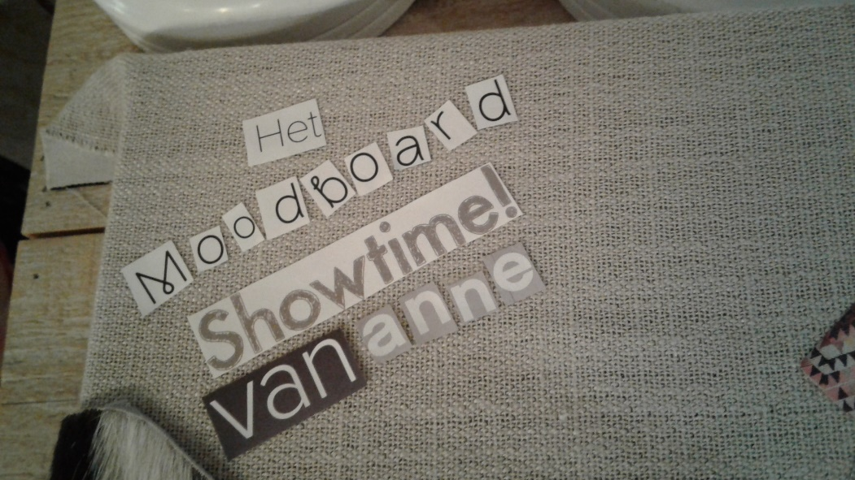4- Ik heb met wat lettertjes een leuke tekst gemaakt en mijn naam erbij geplakt.

5- En dit is het eindresultaat!

